Handreichung zu „Der Funktionsbegriff“

Mathematisches Gebiet: Funktionen
Zielgruppe: Oberschule, Klasse 10

Vorgeschlagener Einsatzzeitraum:
Prüfungsvorbereitung Mittlerer Schulabschluss

Vorausgesetzte Kenntnisse und Fähigkeiten:
- Behandlung der entsprechenden Lehrplaninhalte aus Lernbereich 2 „Lineare Funktionen und Gleichungssysteme“, Klasse 8

Inhalt:
Das Material dient zur Wiederholung des Funktionsbegriffes als eindeutige Zuordnung inklusive der Darstellung von Funktionen mittels Funktionsgraphen. Es wird in Einzelarbeit bearbeitet.
Die Lernenden definieren zunächst den Funktionsbegriff in eigenen Worten und entscheiden anschließend, ob gegebene Darstellungen Graphen von Funktionen entsprechen. Anschließend skizzieren sie Graphen zu durch wörtliche Beschreibung gegebenen Zuordnungen. Darüber hinaus ordnen sie Funktionen, die in Form ihrer Funktionsgleichung gegeben sind, passende Funktionsgraphen zu.

Bei diesem Material bietet es sich an einige Vorlagen zu laminieren um papiersparend zu arbeiten.

Als Abwandlungsmöglichkeit können die Funktionsgleichungen dem Niveau der Klasse angepasst werden. Somit ist es möglich einfachere oder komplexere Gleichungen zu erstellen.

Zu erlernende Kenntnisse und Fähigkeiten: Die Schülerinnen und Schüler …
- …können den Funktionsbegriff erklären.
- …können entscheiden, ob gegebene Graphen Darstellungen von Funktionen sind.
- …können Graphen zu Zuordnungen skizzieren.
- …können elementaren Funktionen die passenden Graphen zuordnen.

Materialbedarf:
1 Arbeitsblatt pro Schüler

Medien:
-

Material: Der Funktionsbegriff
Einzelarbeit, 15 min, Hilfsmittel: keine
Querverweise: M2 als Weiterführung

Der Funktionsbegriff
- Definieren Sie den Begriff „Funktion“.
- Geben Sie an, welche der folgenden Darstellungen Graphen von Funktionen sind.
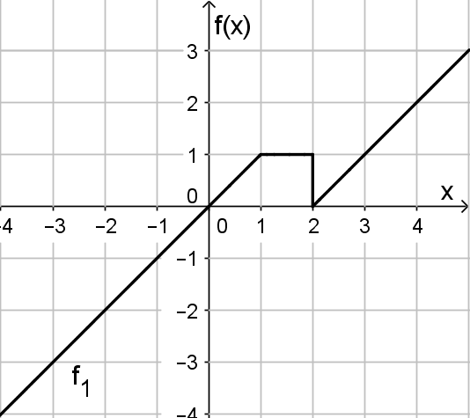A | 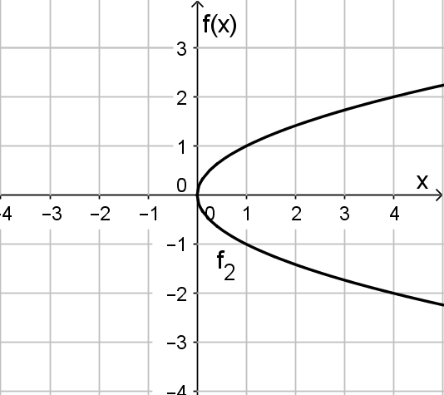B | 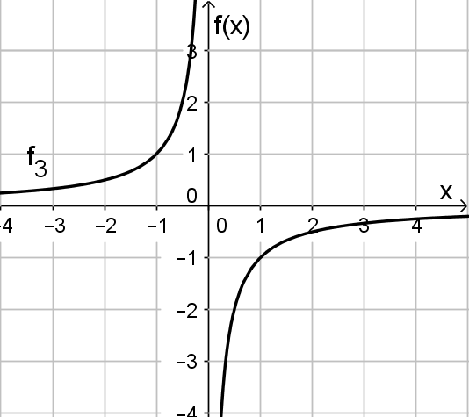C
- Skizzieren Sie die Graphen zu folgenden Zuordnungen
- Brenndauer → Höhe einer Kerze
- Alter eines Menschen → Körpergröße
- Zeit → Temperatur eines sich abkühlenden Tees

- Ordnen Sie den Funktionsgleichungen den passenden Graphen zu.
I. $\text{f(x) = }\frac{\text{1}}{{\text{x}}^{\text{2}}}$ II. $\text{f(x) = }\text{|}\text{x}\text{|}$ III. $\text{f(x) = }x^{2}$
IV. $\text{f(x) = sin}\left(\text{x}\right)$ V. $\text{f(x) = }\frac{\text{1}}{\text{x}}$ IX. $\text{f(x) = cos(x)}$
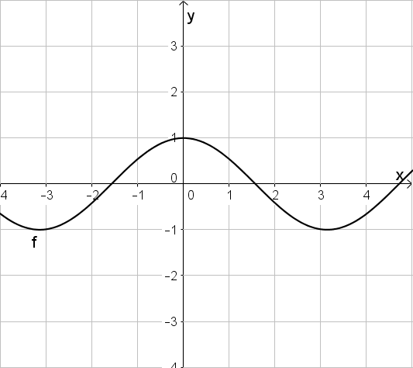A | 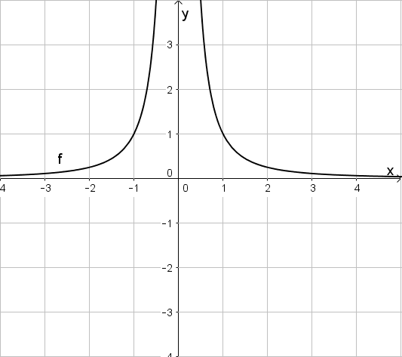B | 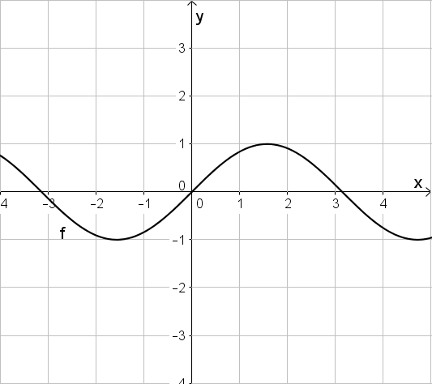C
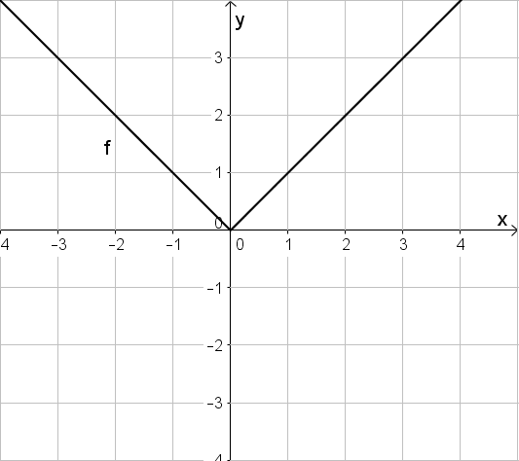D | 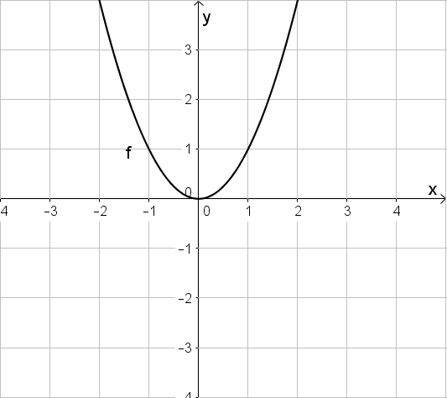E | 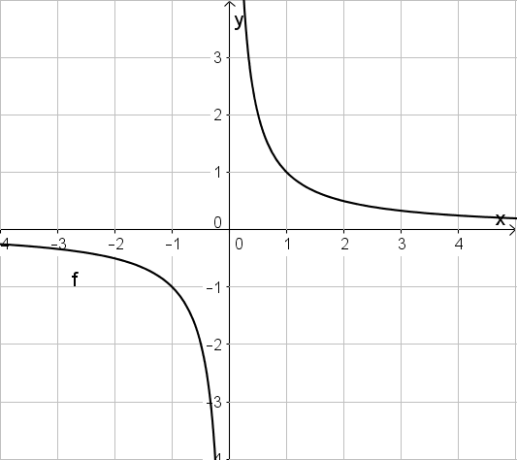F
Der Funktionsbegriff – Erwartungsbild
- Eine Funktion f ordnet jedem Element x aus einer Definitionsmenge genau ein Element $\text{y = f(x)}$ einer Zielmenge zu. Man spricht auch von Definitions- und Wertebereich statt Definitions- und Zielmenge.
- Graphen von Funktionen: C. Hier wird eine eindeutige Zuordnung gewährleistet.
Kein Graph einer Funktion: A, B. Hier wird eine eindeutige Zuordnung nicht gewährleistet, jedem x-Wert darf nur jeweils ein y-Wert zugeordnet werden.
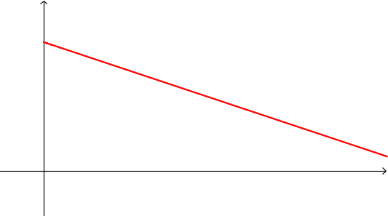
- Zuordnungen
$$f(x)$$
$$x$$
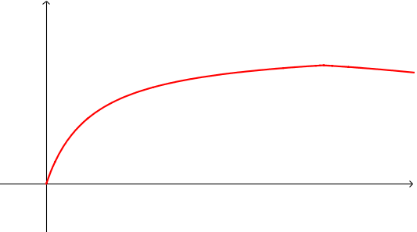
- Das Niederbrennen einer Kerze verläuft näherungsweise linear, dabei nimmt die Höhe der Kerze ab, bis die Kerze ganz heruntergebrannt ist und ausgeht. Je dünner die Kerze, desto schneller brennt sie herunter.
$$f(x)$$
$$x$$
$$20$$
$$40$$
$$60$$
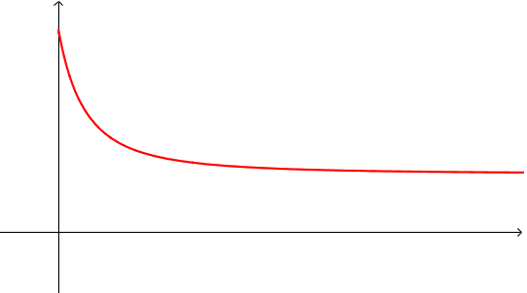
- Ein Mensch wächst hauptsächlich bis zu seinem 19.-24. Lebensjahr. Zu Beginn ist das Wachstum stark, nach der Pubertät nur noch minimal. Im hohen Alter verliert man sogar etwas an Körpergröße.
$$f(x)$$
$$x$$
$$20$$
- Beim Abkühlen des Tees sinkt dessen Temperatur bis auf Raumtemperatur ab. Je höher der Temperaturunterschied, desto schneller kühlt der Tee ab.
- I - B, II - D, III - E, IV - C, V - F, VI - A

